DHONDT Mathéo

DEZE Raphael

GILBERT Dorian

SAINT-OUEN Jimmy

**Compte Rendu Projet Base de données**

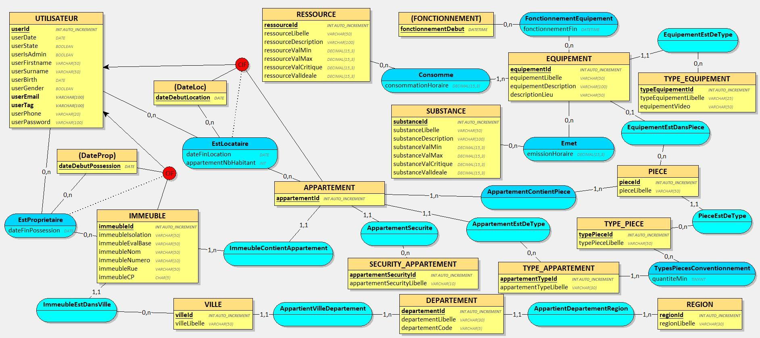MCD de la base de données :

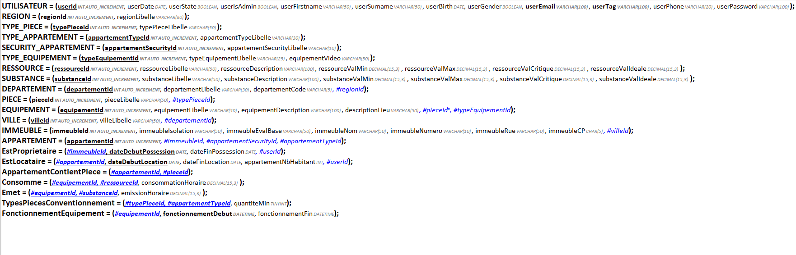MLR de la base de données :

Structure de la Base de données sous MySQL :

